Работа воды в природе. 5 класс

1. Прочитать описание водоёмов. Определить, о чём идёт речь. Вписать соответствующую букву – шифр. Какое слово у вас получилось?
- Река неслась, как бешеный зверь. Водяная струя с шипением и свистом свивалась в сплошной пенистый вал, который с рёвом лез на камни, разливался дальше широкой клокотавшей и бурлившей лентой.
- Протекая через густые заросли мхов и трав, через толстый слой торфа, вода в этом водоёме очищается от пыли, вредных веществ, становится чистой.
- Вдруг небо потемнело. Ветер усилился и начал срывать верхушки волн. Вода покрылась белой бурлящей пеной. Начинался шторм.
- Словно гигантское дерево, раскинула река свои ветви-притоки. Днём и ночью плывут по реке теплоходы, катера, баржи.
( Равнинная река – А; горная река – В; море – Д; ручей – М; болото – О).

2. Заполни таблицу, используя текст учебника на стр.93 – 95.
Работа воды в природе
Созидательная | Разрушительная

3. Ответить на вопросы и выполнить задания.
- Какую разрушительную и созидательную работу воды в природе вы наблюдали в нашей местности?
- Куда деваются песок и глина, которые река смывает со своих берегов?
- Почему на полях в нашей местности образуются овраги?

Предложите пути борьбы с разрушительной работой воды в природе.

4. Решить ребусы, заполнить кроссворд, объяснить смысл поговорок и отгадать загадки.

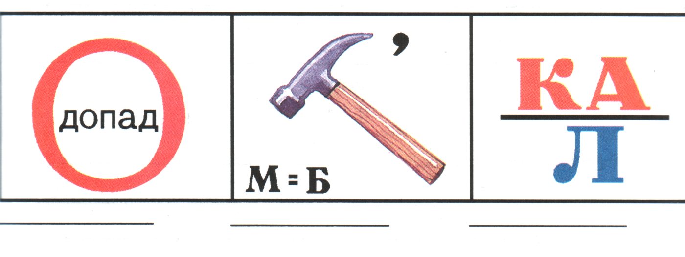

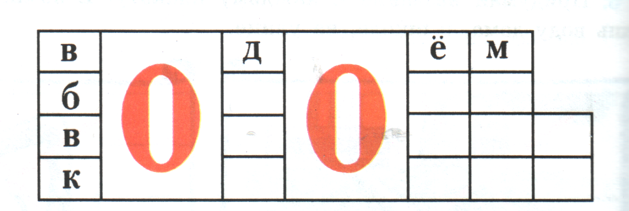
Поговорки:
- Ждать у моря погоды.
- Щепкой моря не перегородить.
- Искусный пловец и на море не тонет.
Загадки:
1/. Каким ключом нельзя открыть дверь? 5/. Я реке и друг, и брат.
2/. Все обходят это место: Для людей трудиться рад.
Здесь земля как будто тесто, Я машинами построен,
Здесь осока, кочки, мхи – Сократить пути могу.
Нет опоры для ноги. И от засухи, как воин,
Лес и поле берегу.
3/. День и ночь кричит, 6/. Летом бежит,
А голос не устаёт. Зимой спит.
4/. Два братца Весна настала,
В воду глядятся, Опять побежала.
Век не сойдутся.

